**РЕСПУБЛИКА БЕЛАРУСЬ**

**КОМИТЕТ ПО ОБРАЗОВАНИЮ МИНГОРИСПОЛКОМА**

учреждение образования

МИНСКИЙ ГОСУДАРСТВЕННЫЙ КОЛЛЕДЖ ЭЛЕКТРОНИКИ

##### Группа 45 ТП

## Отчет

## по лабораторной работе № 8

**"Определение компонентов для построения диаграммы потоков данных"**

дисциплина

“Технология разработки программного обеспечения”

**Исполнитель: Сушко А. Ю.**

**Руководитель: Комиссарова Я. О.**

**Минск, 2021**

**Цель работы:** научить строить диаграмму потоков данных (DFD).

**Вариант 11**

**Выполнение заданий:**

Разработать структуру диаграммы потоков данных (DFD), определить компоненты диаграммы, построить контекстную диаграмму потоков данных.

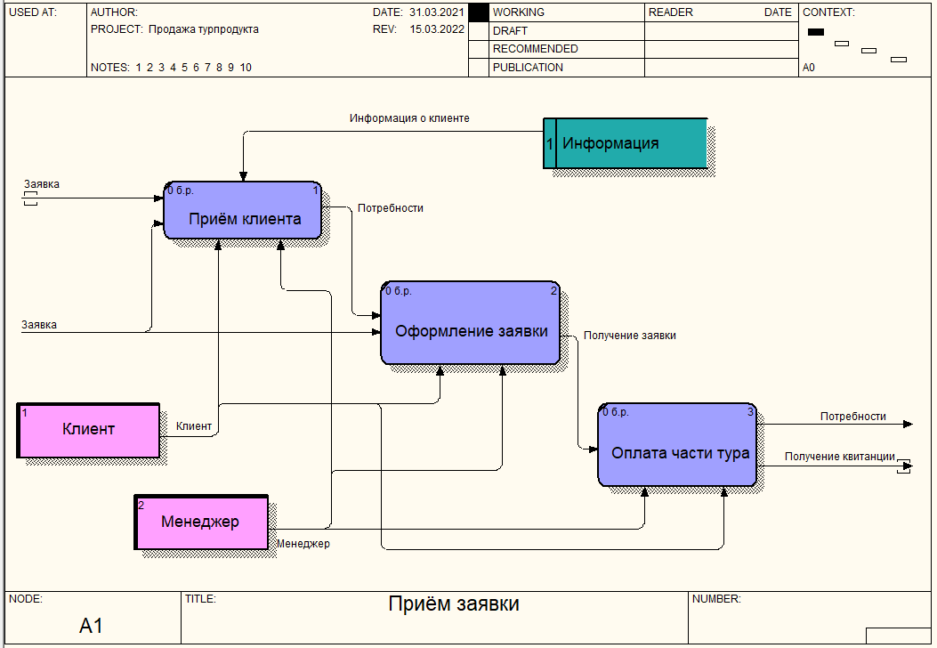

Ссылка на файл

*Ответы на контрольные вопросы:*

1. Перечислите основные компоненты диаграммы потоков данных.

Ответ:

– внешние сущности;

– системы и подсистемы;

– процессы;

– накопители данных;

– потоки данных.

1. Назовите основные принципы построения модели.

Ответ: Адекватность, Соответствие, Упрощение при сохранении существенных свойств системы, Соответствие между требуемой точностью результатов моделирования и сложностью модели.